בועז קראוזר – הבחור הכי יפה בתל אביב (מתוך ׳קונצרט׳)
להאזנה בסטרימינג | להורדת תיקיית החומרים
תאריך הפצה: 08.06.25
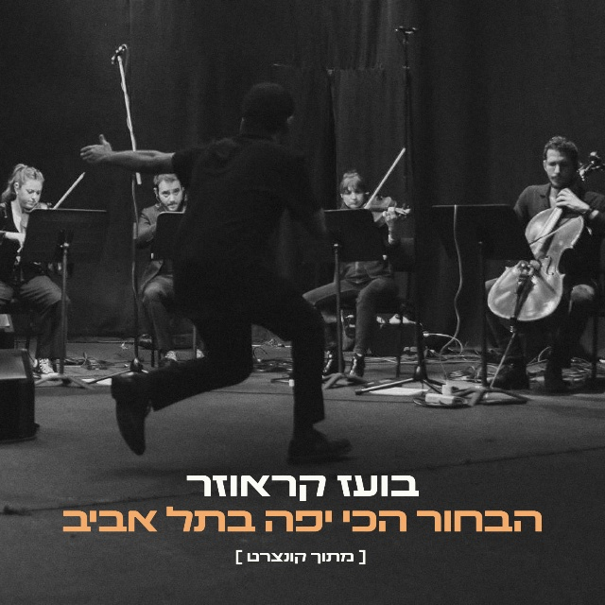
סינגל שני מתוך אלבום הופעה חדש
הסינגל השני מתוך אלבום ההופעה "קונצרט" מביא את בועז קראוזר בגרסה חיה לשיר "הבחור הכי יפה בתל אביב" (מילים ולחן – מעין אבן) טקסט חריף, משעשע וכואב על גבריות שברירית, אהבה אבודה והיררכיות תל-אביביות. בהגשה תיאטרלית-אינטימית וכריזמטית, ועם השפעות ברורות של המוזיקה הישראלית המתחדשת והמתקדמת של שנות השבעים, לצד העולמות החדשים והרגישים של שלומי שבן ואלון עדר - נוצר מפגש מרתק בין כאב להומור, בין שירה להופעה. התוצאה היא שיר שהוא גם מצחיק, גם עצוב, וגם חכם מוזיקלית – סצנה שלמה עטופה במיתרים.
בועז קראוזר – מהקולות המרכזיים בגל החדש של זמרים-יוצרים בישראל, יוצא עם סינגל שני מתוך אלבום הופעה ייחודי, שעתיד לצאת ביוני 2025. האלבום, הוקלט במסגרת קונצרט מרהיב במרכז ענב, בליווי רביעיית מיתרים, בעיבודו של גיא כיירא. קראוזר סומן בשנים האחרונות כהבטחה בולטת, עם מאות אלפי השמעות בשירותי הסטרימינג, קהל נאמן והופעות מבוקשות.
אלבום ההופעה ׳קונצרט׳ משקף מפגש מוזיקלי נדיר בין נוכחות במה כריזמתית ואינטואיטיבית, חזון יצירתי שאפתני, וביצוע מוקפד. עם הרכב ג׳אז חד של פסנתר כנף, גיטרה אקוסטית, רביעיית מיתרים וחצוצרה, בועז לוכד בקפסולת זמן חוויה של אמן שלא מפחד לאתגר וקהל צעיר שנותר מתקשר, קשוב ונלהב.
אינסטגרם | פייסבוק | ספוטיפיי | אפל מיוזיק
ייצוג והפצה: קמע - קבוצת מוזיקה עצמאית
label@kameamusic.co.il

